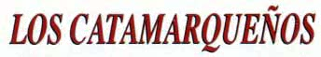

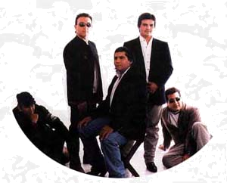

Un poco de historia

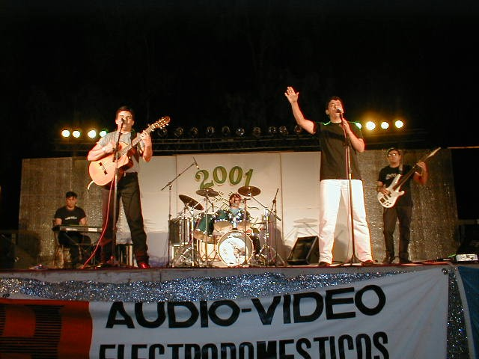
Decir Los Catamarqueños, en el espectro folklórico nacional, es hacer referencia a uno de los grupos más importantes del canto tradicional argentino. Es hablar de músicos que, desde el trabajo infatigable, la entrega total sobre el escenario y su humildad, han sabido ganarse al público de los distintos escenarios que recorren año tras año, a lo largo y a lo ancho del país.

En los últimos años, Los Catamarqueños han producido un interesante agiornamiento musical. Las melodías de su nuevo Cd “Novus”, una obra íntegra, diferente y con mucha personalidad, presentan una importante transformación artística mediante la incorporación de arreglos sinfónicos a través de instrumentos como piano, bajo, guitarra criolla y eléctrica, batería y acordeón, a los cuales se agregan interesantes innovaciones y delicados matices en los temas folklóricos.

“Chicharra” Villagra, junto al resto de los integrantes del conjunto –Tati Arrieta, Jorge Oviedo, Beto Garrido y Cristian Gigena-, han decidido apostar en esta etapa de su extensa carrera musical, al nuevo sonido del folklore, caracterizado por una mayor difusión y aceptación entre la gente joven. Los Gauchos Catamarqueños son el origen musical del grupo, cuya formación actual data del año 2000.

Los Catamarqueños confieren a estos cambios e incorporaciones producidas, la garantía de un estilo particular que los ha identificado como representantes del folklore argentino en general.

Desde hace cinco años, Catamarca tiene representación permanente en el escenario mayor del Festival Nacional de Folklore de Cosquín, en horario central, de la mano de estos hijos dilectos que conocen en profundidad la música tradicional argentina, y que han sabido aprovecharlo, logrando un refinado equilibrio entre lo tradicional y lo moderno. Una invitación a la buena música. Imperdible.

.

Contrataciones
Teléfono:
En Córdoba: (0351) 155-198744
E-mail: contacto@tierra-adentro.com.ar
Sitio web: http://www.tierra-adentro.com.ar

Actuaciones más destacadas

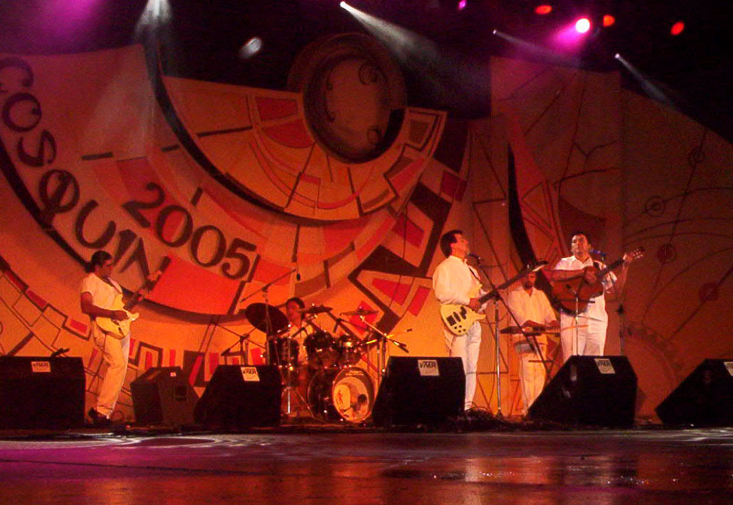
A lo largo de estos cinco años, Los Catamarqueños han llevado su canto y su música por los principales festivales del país. Algunas de sus actuaciones más recordadas han sido:

- Festival Nacional de Folklore, Cosquín (Todos los años en horario central, TV)
- Festival Nacional de Doma y Folklore, Jesús María (horario central, TV)

- Festival Nacional del Poncho: Catamarca
- Festival del Moscatel: San Juan
- Festival de la Tradición: Jachal
- Festival del Fuerte: Andalgalá, Catamarca
- Fiesta Nacional de La Chaya: La Rioja
- Festival del Caudillo Riojano, Chepes, La Rioja
- Festival al Poeta: Valle Viejo, Catamarca todos los años
- Festival de la Minería, San Carlos Mina
- Encuentro Provincial Santosvegano de Payadores, San Clemente del Tuyú
- Festival del Pan Casero, Mayu Sumaj, Córdoba

2005

Festival Nacional de Folklore, Cosquín
Festival del Mate: Quines, San Luis
Festival de la Artesanía: El Rodeo, San Juan
Festival Ganadero de Catuna, La Rioja
Festival de la Minería, San Carlos Mina
Encuentro Provincial Santosvegano, San Clemente del Tuyú

Integrantes

Nelson “Chicharra” Villagra: Primera guitarra y voz

Tati Arrieta: Primera voz

Jorge Oviedo: Percusión

Beto Garrido: Bajo y guitarra eléctrica

Cristian Gigena: Acordén a piano y teclas

